STAGE Croquis et Aquarelle (carnet de voyage)
CÔTE DE GRANIT ROSE (Trégastel)
DU 26 au 30 JUIN 2017
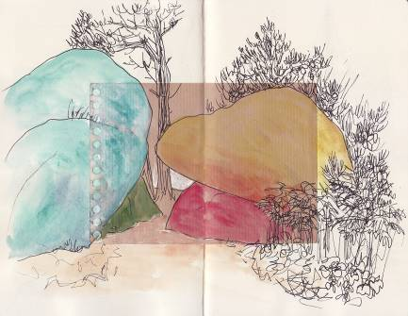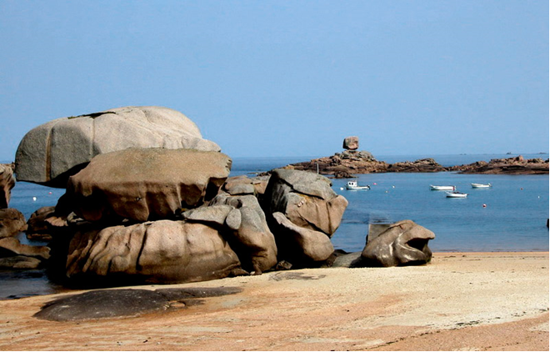

avec Isabelle Zyskind (Izys)
http://www.isabellezyskind.canalblog.com
http://izysk.canalblog.com
tel : 06 19 92 68 26

PRESENTATION

Cet endroit des Côtes d’Armor est vraiment splendide et j’y reviens en stage cette année pour la 4ème fois.
Trégastel est le lieu idéal pour découvrir, à pied, la plus belle partie de la côte de granit rose qui s’étend sur à peine 30 km : de Trégastel à Perros-Guirrec on y voit les plus belles formations rocheuses ainsi que le joli village de Ploumanach et son phare célèbre. Blocs rocheux énormes, scènes de plage, eaux étonnamment turquoises, personnages ainsi que la forêt des Traouïeros à quelques kilomètres : un lieu poétique où l’on pourra aussi « croquer ».
Nous dessinerons dans le chaos des rochers vieux de 300 millions d’années aux dimensions impressionnantes, aux formes étonnantes et aux couleurs caractéristiques, nous emprunterons le sentier des douaniers etc.
Nos journées seront peut-être rythmées par les conditions météorologiques : en cas de mauvais temps nous nous réfugierons pour dessiner dans des bars-crêperies pour finir des pages ou dessiner des algues et coquillages que nous aurons ramassés pour avoir d’autres sujets à peindre tout en étant à l’abri. Néanmoins le programme détaillé vous sera communiqué ultérieurement après clôture des inscriptions.
C'est un stage « Carnet de voyage » (croquis,aquarelle et texte). Il n'y a pas de pré-requis nécessaire bien qu'il soit préférable de savoir un peu dessiner. Ce stage s’adresse aussi bien aux débutants qui souhaitent acquérir les bases du croquis et de l’aquarelle sur le vif, qu’aux personnes qui souhaitent perfectionner leur style, y apporter plus de spontanéité et développer leur créativité.
Mon enseignement est basé sur des explications et démonstrations ponctuelles pour le groupe mais aussi pour chaque élève selon son niveau et ses attentes.
Je n’impose pas de sujet pour laisser plus de créativité par ailleurs décuplée par l’effet de synergie du groupe. En cours de stage les carnets circuleront de mains en main, et à la fin de la semaine j'organiserai une mini-exposition avant un repas tous ensemble pour clôturer le stage.
Petite nouveauté 2017 :
J’inciterai les personnes qui le souhaiteraient, à réaliser un carnet très personnel et à trouver des idées créatives et originales pour leur carnet : dessiner dans des cadres façon bande dessinée, choisir des outils de dessin moins conventionnels (pinceau à encre de chine, pointe biseautée d’un feutre de calligraphie…), peindre les rochers en les transformant en animaux fantastiques ou objets divers (très facile à Trégastel !), faire du « land art » imaginaire en peignant pourquoi pas des rayures bleues sur les blocs de granits (enfin sur votre papier pas pour de vrai !). Il n’est pas question de mélanger toutes ces idées et d’autres sur le même carnet mais d’y réfléchir dès le premier jour et de se choisir un « style » ensuite tout est permis en carnet de voyage !

Les journées commencent à 10h environ jusqu’à 17h avec pause pique-nique suivi d'un café pour le déjeuner. Nous restons en général entre 30mn et une heure au même endroit.
L'hébergement n'est pas inclus ainsi vous pouvez choisir la formule qui vous convient le mieux : hôtel, chambre d’hôtes, location etc. sur la ville de Trégastel.
Pensez à réserver le plus tôt possible c'est toujours préférable.
Important : Trégastel est accessible en train (voir ci-dessous). Sur place co-voiturage possible (avec moi ou autres stagiaires) avec participation financière par co-voituré.
Attention ce stage ne peut se faire que s’il y a au moins trois véhicules pour le groupe y compris le mien. Les inscriptions seront donc validées par l'envoi de l'acompte et du bulletin de réservation en plus de l'assurance pour moi que nous aurons au moins 3 véhicules (personnels ou de location en frais partagés).
MODALITES
PRIX du stage :
Enseignement artistique 4 journées complètes plus une demi-journée (dernier jour : fin du stage après le déjeuner) : 270 euros par personne.
Journées de 10h00 environ à 17h00 avec temps de pause pour le déjeuner d’une heure environ.
Ce prix ne comprend pas :
- L’hébergement (à votre convenance : hotel, RBnB, camping…)
- Les repas : Le déjeuner sera la plupart du temps un pique-nique (suivi d’un café dans un bar) ou un repas rapide pris en commun dans une crêperie ou petit restaurant.
Le soir chacun est libre de ses soirées mais souvent nous nous retrouvons pour dîner.
- Le transport : En voiture Trégastel est à 524km de Paris.
En train : depuis Paris Montparnasse avec changement à Guingamp arrivée à Lannion puis « Tibus » jusqu’à Trégastel (4h10 de train puis bus environ 20 mn)
Sur place, les personnes qui n’auront pas de véhicule pourront être co-voiturées: Les stagiaires (et moi-même) avec voiture seront amenés à transporter d'autres stagiaires. Un dédommagement de 5 euros par personne co-voiturée sera demandé sur place pour les 4 jours (à régler directement au conducteur).
- Les billets d’entrée des musées et autres lieux touristiques éventuels (surtout en cas de mauvais temps)
- Le matériel : Carnet de dessin, aquarelle et crayons, un siège pliant style trépied etc : une liste vous sera fournie après clôture des inscriptions.

CONDITIONS D’INSCRIPTION et PAIEMENT

Insription par mail uniquement : izys@orange.fr afin que je vous envoie par messagerie un bulletin d’inscription : il faut me le renvoyer par la Poste dûment rempli avec votre règlement (voir modalités ci-dessous) afin de valider la réservation.
Clôture des inscriptions le 30 avril 2017 ou à partir de l’inscription définitive de 10 participants dont 2 personnes avec véhicule.

ACOMPTE :
Les futurs stagiaires doivent verser un acompte de 50% soit 135 euros qui doit être envoyé en même temps que le bulletin de réservation, par chèque à l’ordre d’Isabelle Zyskind (ou virement: me contacter).
Aucune réservation ne sera confirmée sans ce bulletin d’inscription et le règlement de l’acompte.
Le règlement de la totalité du prix à l’inscription est également possible tout comme l’envoi de deux chèques de 135 euros (l’un ne sera encaissé qu’en avril 2017)
ATTENTION : J'attendrai d'avoir au moins 2 inscriptions de personnes avec un véhicule et 3 places disponibles dedans avant de confirmer officiellement les inscriptions.

Le SOLDE (135 euros) devra être impérativement réglé avant le 30 AVRIL 2017.

Bulletin d'inscription et règlement par chèque : à l’ordre de Isabelle Zyskind à envoyer par courrier à Isabelle Zyskind, 26 rue Mousset Robert 75012 Paris.

Possibilité de règlement par virement (me contacter). Les personnes qui désireraient une facture peuvent me le demander.

CONDITIONS D’ANNULATION

Par le participant :
Annulation possible jusqu’ au 30 avril 2017. Le ou les chèques reçus seront restitués ou remboursés.
Pour toute annulation après le 30 avril 2017, 50% du prix total (soit 135 euros) sera remboursé.
Pour toute annulation après le 30 mai 2017 le montant du remboursement sera de 25% du prix total soit 68 euros.
Par moi-même :
Le stage peut être annulé jusqu’au dernier moment en cas d’insuffisance de participants (moins de 5 participants) ou pour toute autre motif majeur personnel ou évènementiel. Tous les chèques reçus seront alors remboursés intégralement à leurs propriétaires.

ASSURANCE
Chacun effectue le stage sous le couvert de son assurance responsabilité civile et automobile pour ceux qui viennent avec leur véhicule et assume la responsabilité des accidents qui pourraient survenir, de son fait à autrui, ou à lui-même. Le bulletin d'inscription signé en attestera.

N'hésitez pas à me contacter
izys@orange.fr
Tel 06.19.92.68.26
Adresse postale : Isabelle Zyskind, 26 rue Mousset Robert, 75012 PARIS

